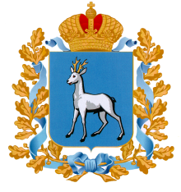

**ПРАВИТЕЛЬСТВО САМАРСКОЙ ОБЛАСТИ**

ПОСТАНОВЛЕНИЕ

**от ** № 

О внесении изменений в постановление Правительства Самарской области от 13.04.2022 № 250 «Об отдельных особенностях изменения существенных условий контрактов на закупку товаров, работ, услуг для нужд Самарской области»

В соответствии с частью 65.1 статьи 112 Федерального закона от 05.04.2013 № 44-ФЗ «О контрактной системе в сфере закупок товаров, работ, услуг для обеспечения государственных и муниципальных нужд», Правительство Самарской области ПОСТАНОВЛЯЕТ:

1. Внести в постановление Правительства Самарской области от 13.04.2022 № 250 «Об отдельных особенностях изменения существенных условий контрактов на закупку товаров, работ, услуг для нужд Самарской области» следующие изменения:

в пункте 1, абзаце седьмом пункта 4 слова «2025 года» заменить словами «2026 года».

2. Опубликовать настоящее постановление в средствах массовой информации.

3. Настоящее постановление вступает в силу со дня его официального опубликования.

|  |  |
| --- | --- |
| Первый  вице-губернатор – председатель Правительства  Самарской области | М.А. Смирнов |

Юрочкин А.А. +7(846) 263-41-26